# 2018/12/29

2018年读过的书：

|  |  |  |  |
| --- | --- | --- | --- |
| 序号 | 书名 | 作者 | 评价 |
| 1 | 不可不知的法国史 | 郑嘉伟，杨益 |  |
| 2 | 不可不知的美国史 | 李海清 |  |
| 3 | 不可不知的美洲史 | 杨益 |  |
| 4 | 不可不知的欧洲史 | 杨益 |  |
| 5 | 人类简史 | 尤瓦尔赫拉利 |  |
| 6 | 未来简史 | 尤瓦尔赫拉利 |  |
| 7 | 三体 | 刘慈欣 |  |
| 8 | 三体II | 刘慈欣 |  |
| 9 | 三体III | 刘慈欣 |  |
| 10 | 卑鄙的圣人曹操1 | 王晓磊 |  |
| 11 | 卑鄙的圣人曹操2 | 王晓磊 |  |
| 12 | 卑鄙的圣人曹操3 | 王晓磊 |  |
| 13 | 卑鄙的圣人曹操4 | 王晓磊 |  |
| 14 | 卑鄙的圣人曹操5 | 王晓磊 |  |
| 15 | 刻意练习 | 安德斯·艾利克森 |  |
| 16 | 白夜行 | 东野圭吾 |  |
| 17 | 解忧杂货店 | 东野圭吾 |  |
| 18 | 巨人的陨落I | 肯.福莱特 |  |
| 19 | 巨人的陨落II | 肯.福莱特 |  |
| 20 | 巨人的陨落III | 肯.福莱特 |  |
| 20 | 深度学习之Tensorflow | 李金洪 |  |
| 21 | 智识分子 | 万维钢 |  |
| 22 | 统计学习方法 | 李航 |  |
| 23 | 概率论与数理统计 | 盛骤 |  |
| 25 | 矩阵分析 | 韩志涛 |  |

# 2018/12/28

软件功能设计

# 201812/27

柴老师布置任务：

1. 画出系统的结构图
2. 明确检测系统的硬件平台和软件平台的工作
3. 设计功能
4. 明确实验室与达峰科技参加人员的任务分工。

# 2018/12/23

材料费

|  |  |  |  |
| --- | --- | --- | --- |
| 序号 | 报销名称 | 金额 | 申请人 |
| 1 | 温湿度记录仪 | 9800 | 康铭鑫 |
| 2 | 打印机、耳机、激光笔、录音笔、工具箱、闪存盘、网络存储器 | 11362.96 | 汤宪宇 |
| 3 | 万用表、钳形表、测温仪 | 10000 | 汤宪宇 |
| 4 | 网线、移动硬盘、网线钳、水晶头、高清摄像头 | 10954.26 | 汤宪宇 |
| 5 | 移动云盘、USB延长线、USB转RS232、无线网卡、分控插排、路由器、穿墙路由器 | 6471.98 | 汤宪宇 |
| 6 |  | 5273.78 | 康铭鑫 |
| 合计 |  | 53862.98 |  |

设备费

|  |  |  |  |
| --- | --- | --- | --- |
| 序号 | 报销名称 | 金额 | 申请人 |
| 1 | SCADA数据采集软件 | 140000 | 汤宪宇 |
| 2 | 半导体综合测试仪 | 250900 | 汤宪宇 |

# 2018/12/19

## Things to do

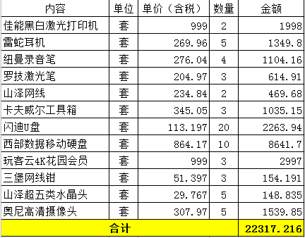

# 2018/12/18

## Things to do

1. Semiconductor tester—arrival: The invoice of semiconductor has some problem
2. Equipment need to buy—materials cost
3. Financial reimbursement—computer
4. Matrix analysis—course
5. Paper reading—two pieces

|  |  |  |  |  |
| --- | --- | --- | --- | --- |
| 序号 | 设备类别 | 设备型号/厂家 | 单价/数量 | 总价 |
| 1 | 工业插排 | GN-H306U/公牛 | 169/10 | 1690 |
| 2 | 10m插排 | GN-B2330/公牛 | 101.9/20 | 2038 |
| 3 | 分控插排 | GN-B2063/公牛 | 60.8/40 | 2432 |
| 4 | USB/RS232公头 | 绿联20223/绿联 | 59/9 |  |
| 5 | USB/RS232母头 | 优越者Y-105D/优越者 | 39.9/10 |  |
| 6 | USB延长线 | 山泽SD-30C/山泽 | 20.9/30 | 627 |
| 7 | 路由器 | TL-WDR7300/TP-LINK | 269/5 | 1345 |
| ~~8~~ | ~~螺丝刀工具~~ |  |  |  |
| 9 |  |  |  |  |
| 10 | 万用表 | 17B+/FLUKE | 700/7 | 4900 |
| 11 | 钳形表 | 312/FLUKE | 850/3 | 2550 |
| 12 | 测温仪 | 62MAX+/FLUKE | 850/3 | 2550 |
| ~~14~~ | ~~角磨机~~ | ~~GWS900-100/BOSCH~~ | ~~499/1~~ | ~~499~~ |
| 15 | USB无线网卡 | TL-WN726N/TP-LINK | 51.9/10 | 519 |
| 16 | 移动云盘 | 4K花园/玩客云 | 999/5 | 4995 |
| 17 | 穿墙路由器 | 荣耀 | 328/4 | 1312 |
| 18 | 电缆卷盘插排 | GN-804D/公牛 | 606/2 | 1212 |
| 总价 |  |  |  | 27274 |

第一笔购买

|  |  |  |  |  |
| --- | --- | --- | --- | --- |
| 序号 | 设备类别 | 设备型号/厂家 | 单价/数量 | 总价 |
| 1 | USB/RS232公头 | 绿联20223/绿联 | 59/9 | 531 |
| 2 | USB延长线 | 山泽SD-30C/山泽 | 20.9/10 | 209 |
| 3 | USB/RS232母头 | 优越者Y-105D/优越者 | 39.9/10 | 399 |
| 4 | 移动云盘 | 4K花园/玩客云 | 999/2 | 1998 |
| 5 | 路由器 | TL-WDR7300/TP-LINK | 269/5 | 1345 |
| 6 | 穿墙路由器 | 荣耀 | 328/2 | 656 |
| 7 | 工业插排 | GN-H306U/公牛 | 169/5 | 845 |
| 8 | USB无线网卡 | TL-WN726N/TP-LINK | 51.9/10 | 519 |
| 9 | 分控插排 | GN-B2063/公牛 | 60.8/40 | 2432 |
| 10 | 10m插排 | GN-B2330/公牛 | 101.9/20 | 2038 |
| 11 | 电缆卷盘插排 | GN-804D/公牛 | 606/2 | 1212 |
| 优惠 |  |  |  | -505 |
| 总计 |  |  |  | 12184 |

第二笔购买

|  |  |  |  |  |
| --- | --- | --- | --- | --- |
| **序号** | **设备类别** | **设备型号/厂家** | **单价/数量** | **总价** |
| **1** | 万用表 | 17B+/FLUKE | 700/7 | 4900 |
| **2** | 钳形表 | 312/FLUKE | 850/3 | 2550 |
| **3** | 测温仪 | 62MAX+/FLUKE | 850/3 | 2550 |
| **4** | 无线温湿度计 | WF200-ET/玉环智拓仪器科技有限公司 | 700/14 | 9800 |
| **总计** |  |  |  | 19800 |

第三笔购买

|  |  |  |  |  |
| --- | --- | --- | --- | --- |
| **序号** | **设备类别** | **设备型号/厂家** | **单价/数量** | **总价** |
| **1** | U盘 | CZ430-64GB/Sandisk | 113.197/20 | 2263.94 |
| **2** | 移动硬盘 | WDBU6Y0040B/西数 | 864.17/10 | 8641.7 |
| **3** | 移动云盘 | 4K花园/玩客云 | 999/3 | 2997 |
| **4** | 网线钳 | HT-210C/三堡 | 51.397/3 | 154.191 |
| **5** | 网线 | 100米/山泽 | 234.84/2 | 469.68 |
| **6** | 水晶头（100个） | 山泽WL-5100/山泽 | 29.767/5 | 148.835 |
| **7** | 工具箱（电工电子套装） | C9003A/卡夫威尔 | 345.05/3 | 1035.15 |
| **8** | UPS电源 | 买不到，没有现货 |  |  |
| **9** | 黑白激光打印机 | 佳能黑白打印机 | 999/2 | 1998 |
| **10** | 录音笔 | V19/Newsmy | 276.04/4 | 1104.16 |
| **11** | 激光笔 | R400/罗技 | 204.97/3 | 614.91 |
| **12** | 摄像头 |  | 307.97/5 | 1539.85 |
| **13** | 耳机 | 雷蛇北海巨妖标准版/Razer | 269.96/5 | 1349.8 |
| **总计** |  |  |  | 22317.216 |



|  |  |  |
| --- | --- | --- |
| **序号** | **设备类别** | **总价** |
| **1** | 第一笔购买 | 12184 |
| **2** | 第二笔购买 | 19800 |
| **3** | 第三笔购买 | 22317.216 |
| **合计** |  | 54301.216 |

# 2018/12/17

## 要做的事情

1. ~~办理合同（亚控）~~
2. ~~财务报销（3份）~~
3. ~~修改表格（康老师）~~
4. ~~柴老师签字（未到发票项目）~~
5. ~~确认电脑到货时间（田源）~~
6. 确认半导体综合测试仪到货时间 （德邦7983721832）
7. 要购买设备的确认。

# 2018/12/16

1. 要购买12万设备

|  |  |  |  |
| --- | --- | --- | --- |
| 序号 | 设备型号 | 单价/数量 | 总价 |
| 1 | 电缆、接线盒、光纤收发器等 |  |  |
| 2 | 电源配件开关插排，交流浪涌保护开关器。 |  |  |
| 3 | 百兆光纤交换机 |  |  |
| 4 | HDMI线、光端机、断路器 |  |  |
| 5 |  |  |  |
| 6 |  |  |  |
| 7 |  |  |  |

打印纸

无线游标卡尺

无线温湿度计

|  |  |  |  |  |
| --- | --- | --- | --- | --- |
| 序号 | 设备类别 | 设备型号/厂家 | 单价/数量 | 总价 |
| 1 | 工业插排 | GN-H306U/公牛 | 169/10 | 1690 |
| 2 | 10m插排 | GN-B2330/公牛 | 101.9/10 | 1019 |
| 3 | 分控插排 | GN-B2063/公牛 | 60.8/30 | 1824 |
| 4 | USB/RS232公头 | 绿联20223/绿联 | 59/20 | 1180 |
| 5 | USB/RS232母头 | 优越者Y-105D/优越者 | 39.9/20 | 798 |
| 6 | USB延长线 | 山泽SD-30C/山泽 | 20.9/20 | 418 |
| 7 | 路由器 | TL-WDR7300/TP-LINK | 269/5 | 1345 |
| 8 | 无线游标卡尺 | 型号及价格待定 | ？/5（价格待定） |  |
| 9 | 无线温湿度计 | 型号及价格待定 | 1900/10 | 19000 |
| 总价 |  |  |  | 27274 |

# 2018/12/14

## 未完成

1. 数据采集软件合同签订 王老师已签字
2. 购买爸爸车票 不需购买 拍身份证回家
3. 操作系统签字 已送交胡老师

# 2018/12/10

## 完成

1. 数据采集软件网上自主竞价公示协调：
2. 半导体综合测试仪协调发货。

# 2018.12.5

## 完成：

1. **确认合作协议：**

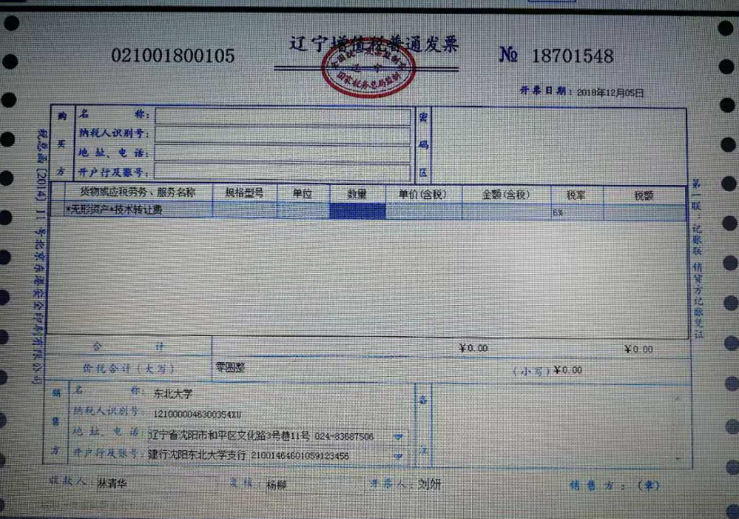

图 1 发票模板

关于技术转让的财务咨询：

1) 发票类别：无形资产*技术转让费

2) 税率6%+0.7%（附加）=6.7% （不办理免税情况）

3) 发票当中如果要加入成果名称加在备注中

关于免税：

1) 免税与发票办理之间无必然联系，可以先开具免税发票，然后办理免税程序

2) 公示结束后先到科技处找程老师，程老师和财务沟通开具免税发票的事宜，然后再去财务开具发票。

3) 免税相关程序由科技处程老师办理，即使年前没有办理结束也没有影响。

**2. 电脑验收**

到货8台电脑和配套8台显示器，另外四台电脑和8台显示器未到货。（显示器已到货）。

已在资产处提交，等待审批。

1. **电脑操作系统激活**

已成功

## 计划：

1. 深度学习PPT做完

2. 等待王老师签字的合同。

3. 等待明天下午去财务确认，技术转让与专利实施许可的区别，并是否还适合免税。